Приложение 3
к Положению
об окружном этапе
областного конкурса
профессионального мастерства
«Воспитатель года»

Информационная карта участника
окружного этапа областного конкурса профессионального мастерства
«Воспитатель года» в 2022 году.
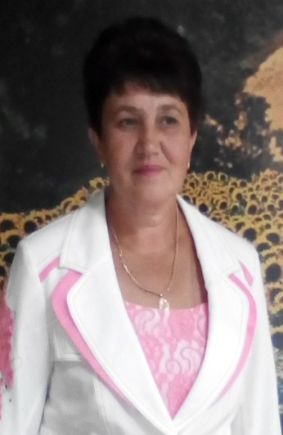 |  |  | _________Зиновьева___________________________________  (фамилия)  __Евгения Васильевна _______________________________  (имя, отчество)
 |  | 1. Общие сведения.
 |  | Субъект Российской Федерации |  | Самарская область
 |  |  |  | Шигонский район
 |  | Населенный пункт |  | с. Малячкино
 |  | Дата рождения (день, месяц, год) |  | 12.01.1968г.
 |  | Место рождения |  | с. Малячкино, Шигонский район, Куйбышевская область
 |  | 2. Работа.
 |  | Место работы (наименование образовательной организации, реализующей программы дошкольного образования в соответствии с уставом) |  | Структурное подразделение «Детский сад», реализующее основную общеобразовательную программу дошкольного образования государственного бюджетного образовательного учреждения Самарской области средней общеобразовательной школы с. Малячкино имени Героя Советского Союза Н.В. Будылина муниципального района Шигонский Самарской области
 |  | Занимаемая должность |  | Воспитатель
 |  | Общий трудовой и педагогический стаж (полных лет на момент заполнения анкеты) |  | Общий стаж – 34 г., педагогический стаж – 34 г.
 |  | Аттестационная категория |  | 1 категория
 |  | Почетные звания и награды (наименования и даты получения) |  | Благодарственное письмо главы администрации муниципального района Шигонский Самарской области от 05.10.2015 г. Почетная грамота главы администрации муниципального района Шигонский Самарской области от 27.08.2018 г. Памятный знак «Куйбышев – запасная столица», утверждённый распоряжением Губернатора Самарской области Н.И. Меркушкиным от 21.04.2016 г №221-р
 |  | Послужной список (места и стаж работы за последние 5 лет) |  | СП «Детский сад» ГБОУ СОШ с. Малячкино
 |  | 3. Образование.
 |  | Название, год окончания учреждения профессионального образования, факультет |  | Сызранское педагогическое училище, 25.06.1987  Государственное автономное образовательное учреждение дополнительного профессионального образования (повышения квалификации) специалистов Самарский областной институт повышения квалификации и переподготовки работников образования «Педагогическая деятельность в дошкольном образовании» , 2015г
 |  | Специальность, квалификация по диплому |  | «Преподавание в начальных классах общеобразовательной школы», учитель начальных классов, старший пионервожатый  «Педагогическая деятельность в дошкольном образовании»
 |  | Дополнительное профессиональное образование (за последние три года) |  | 2020 г. ООО СП «Содружество», Москва «Актуальные вопросы реализации образовательных программ дошкольного образования на родном языке из числа языков народов Российской Федерации, в том числе русском языке», 36 часов. 2021г. Федеральное государственное бюджетное образовательное учреждение высшего образования “Самарский государственный социально-педагогический университет“ (СГСПУ). Обеспечение реализации Стратегии национального проекта «Развитие образования» на региональном уровне (в сфере дошкольного образования);  2021 г. Государственное автономное учреждение дополнительного профессионального образования Самарской области «Институт развития образования» (ГАУ ДПО СО ИРО).  Разработка календарно-тематического плана воспитательно-образовательной работы с детьми дошкольного возраста в соответствии с требованиями Федерального государственного образовательного стандарта дошкольного образования.
 |  | Основные публикации (в т. ч. брошюры, книги) |  | Нет
 |  | 4. Конкурсное задание отборочного тура «Интернет-портфолио», «Визитная карточка».
 |  | Адрес персонального Интернет-ресурса |  | http://2348359.mya5.ru/
 |  | Ссылка «Визитная карточка» |  | http://malsosh.minobr63.ru/зиновьева-евгения-васильевна/
 |  | 5. Общественная деятельность.
 |  | Членство в Профсоюзе (наименование, дата вступления) |  | Нет
 |  | Участие в других общественных организациях (наименование, направление деятельности и дата вступления) |  | Нет
 |  | Участие в работе методического объединения |  | Да
 |  | Участие в разработке и реализации муниципальных, региональных, федеральных, международных программ и проектов (с указанием статуса участия) |  | Нет
 |  | 6. Досуг.
 |  | Хобби |  | Квиллинг
 |  | 7. Контакты.
 |  | Рабочий адрес с индексом |  | 446727, Самарская область, Шигонский район, село Малячкино, улица Бумажная фабрика, д.12
 |  | Домашний адрес с индексом |  | 446727, Самарская область, Шигонский район, село Малячкино, улица Бумажная фабрика, д.9, кв.10
 |  | Рабочий телефон с междугородним кодом |  | т.8(84648) 25-5-30
 |  | Домашний телефон с междугородним кодом |  | Нет
 |  | Мобильный телефон с междугородним кодом |  | 8-917-137-89-70
 |  | Рабочая электронная почта |  | malsosh@yandex.ru
 |  | Личная электронная почта |  | ewg.zinovjeva2014@yandex.ru
 |  | Адрес личного сайта в Интернете |  | http://2348359.mya5.ru/
 |  | Адрес сайта образовательной организации, реализующей программы дошкольного образования в Интернете |  | https://malsosh.minobr63.ru  Портфолио воспитателя СП «Детский сад» Зиновьевой Е.В.
 |  | 8. Документы.
 |  | Паспорт (серия, номер, кем и когда выдан) |  | 3612 691614 ТП УФМС России по Самарской области в Шигонском районе 17.01.2013
 |  | ИНН |  | 638700422304
 |  | Свидетельство пенсионного государственного страхования |  | 008-550-887-57
 |  | 9. Профессиональные ценности.
 |  | Педагогическое кредо участника |  | Ребёнок это не сосуд, который надо заполнить, а огонь, который надо зажечь.
 |  | Почему нравится работать в образовательной организации, реализующей программы дошкольного образования |  | «Нравится работать в ДОО потому, что детский сад – это двери в сказочный, добрый и гостеприимный мир, который постоянно меняется. В нём есть свои законы и правила, которым нужно следовать, а для этого - быть внимательным, отзывчивым, любить детей и уметь развиваться. Кому может не понравиться этот загадочный мир детства? Мне – нравится!»
 |  | Профессиональные и личностные ценности, наиболее близкие участнику |  | Как современный педагог иду в ногу со временем, всегда в курсе последних новинок развития науки, актуальных событий в области педагогики и методики преподавания предмета. Одним из важнейших факторов, влияющих на профессионализм воспитателя, является, на мой взгляд, самообразование. Поиск новых приёмов, методов и технологий актуален особенно в наше время.
 |  | В чем, по мнению участника, состоит основная миссия педагога |  | Создать условия, в которых ребенок может раскрыть свою неповторимость, индивидуальность.
 |  | 10. Приложения.
 |  | Интересные сведения об участнике, не раскрытые предыдущими разделами (не более 500 слов)
 |  | Подборка фотографий для публикации:  - Портрет 9*13 см  - Жанровая (с образовательной деятельности с детьми, во время игр, прогулки, детских праздников и т.п.) (не более 5)  Фотографии предоставляются в электронном виде в формате JPG, JPEG с разрешением 300 точек на дюйм без уменьшения исходного размера. |  | 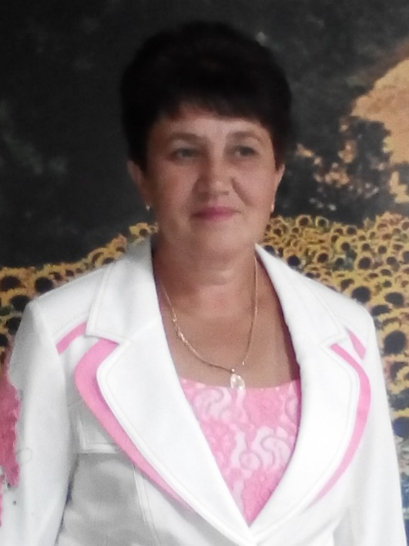  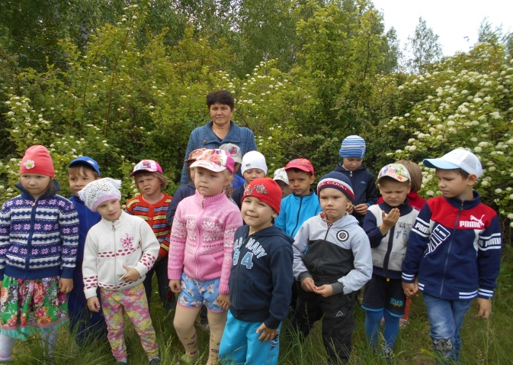  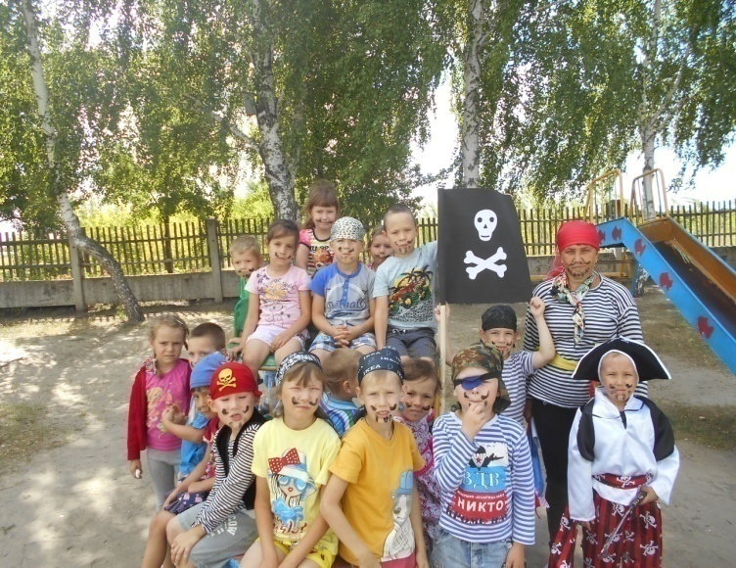  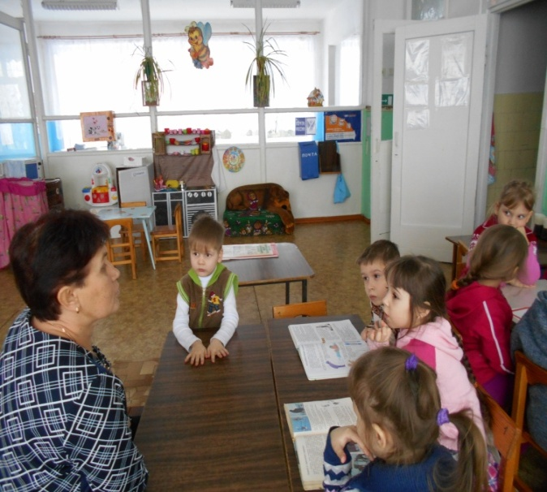  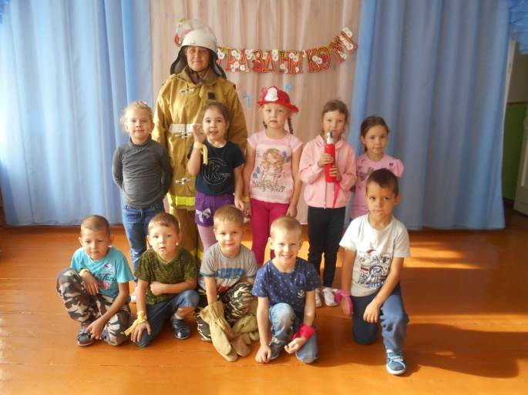
 |  | Материалы участника  Не публиковавшиеся ранее авторские статьи и разработки участника, которые он хотел бы опубликовать в средствах массовой информации.  Представляется в электронном виде в формате DOC («* .doc») в количестве не более пяти. |  | Профессиональные качества Евгении Васильевны – это, прежде всего любовь к детям. Она обладает профессионализмом, преданностью своему делу, коммуникабельностью, искренностью, отзывчивостью. Педагогическую деятельность строит, учитывая возрастные и индивидуальные способности каждого ребенка. Повышает свой уровень профессионализма через инновационные технологии. В работе с детьми старается использовать современные технологии. Ей близко художественно-эстетическое развитие, особенно музыкальная и театрализованная деятельность. В данный момент работает над технологией интегрированного обучения детей во всех видах деятельности. Разрабатывает с детьми проекты, где виден продукт труда, что позволяет улучшить показатели развития воспитанников.
 |  | 11. Подпись.
Правильность сведений, представленных в информационной карте, подтверждаю:

___________________________________________________________________________
(подпись) (фамилия, имя, отчество участника)

«____» __________ 20____ г.

Подпись руководителя ОО ____________________________________________________/__________________

М.П.

«___»____________202
